План-программа
практикума по теме:
«Логико-математическое развитие дошкольников с помощью технологии деятельностного метода Л.Г.Петерсон «Ситуация»
(для воспитателей)

«Нельзя чему-то научить человека, можно
только помочь ему сделать для себя открытие»
Галилео Галилей

Дата, время |  | Содержание | Выступающий
Первый день практикума 01.02.2022 г.
09.00-09.10 | Регистрация участников практикума
09.10 -09.15 | Вступительное слово |  | Радюкевич С.В.,  заместитель заведующего по ВОР
09.15 -09.35 | НОД по ФЭМП  «Сравнение по длине»  (средняя группа общеразвивающей направленности |  | воспитатель  Малова Екатерина Леонидовна
09.40 -10.05 | НОД по ФЭМП «Столько же, больше, меньше» (старшая группа компенсирующей направленности для детей с ТНР) |  | Воспитатель Матюхина Светлана Анатольевна
10.05-10.30 | Анализ непосредственно образовательной деятельности |  | Радюкевич С.В.,  Зам. заведующего по ВОР, Кузнецова Анастасия Вячеславовна, ст. воспитатель
Второй день практикума 02.02.2022 г.
09.00-09.10 | Регистрация участников практикума
09.10 - 09.25 | НОД по ФЭМП «Шар»  (II младшая группа. №12) |  | воспитатель  Гайворонская  Татьяна Николаевна
09.30 – 10.00 | НОД по ФЭМП в подготовительной к школе группе компенсирующей направленности «Внутри-снаружи» |  | воспитатель  Касаткина Татьяна Валентиновна
10.05-10.30 | Подведение итогов практикума |  | Радюкевич Светлана Владимировна, зам. заведующего по ВОР

Структура технологии «Ситуация» включает шесть
последовательных этапов:

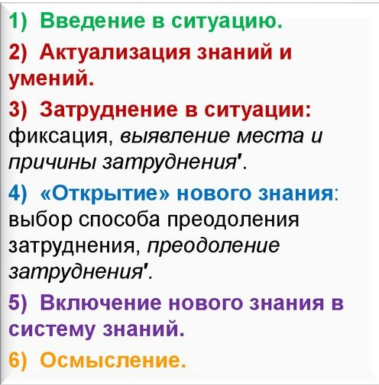

Муниципальное бюджетное дошкольное образовательное
учреждение детский сад №17 г. Амурска
Амурского муниципального района Хабаровского края



Программа
практикума «Логико-математическое развитие дошкольников с помощью технологии деятельностного метода Л.Г.Петерсон «Ситуация»

01-02 февраля 2022г.
г. Амурск

